# První kroky v portálu

## Přihlášení

Přihlášení provedete na hlavní stránce portálu zadáním svého uživatelského jména a hesla. Je stejné jako do sítě UHK.

## Orientace v portálu

Hlavní menu je v horní části portálu, po kliknutí na každou záložku se objeví levé menu podle příslušné kategorie.

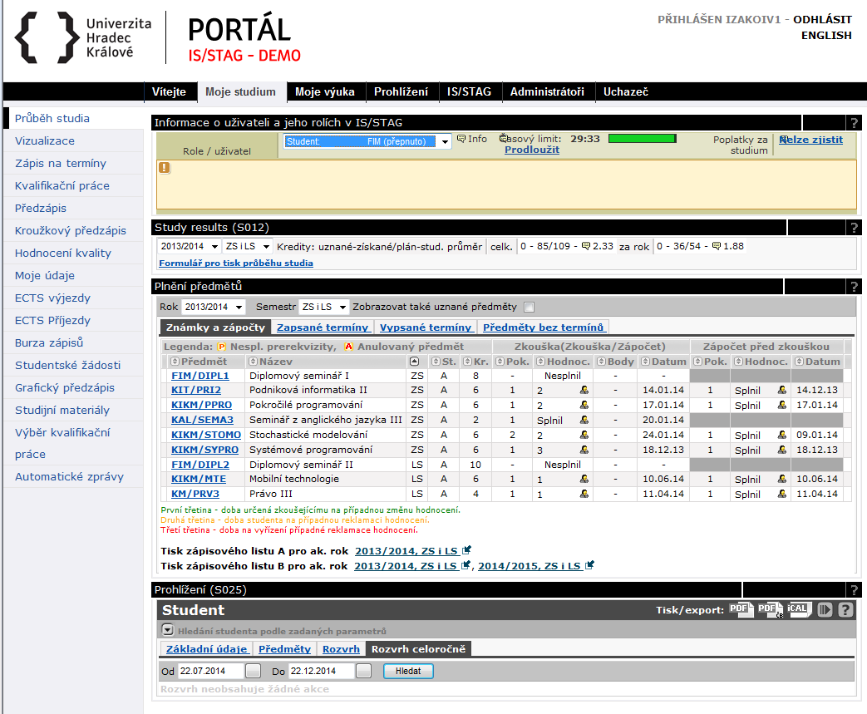

Portál je rozdělen do tzv. „**portletů**“. Jedná se o dílčí okna, na jedné stránce jich může být několik. Jsou zvlášť ohraničena a mají titulek příslušné aplikace – na tomto obrázku jsou vidět 3 portlety (název je v černém řádku na začátku portletu):

1. Informace o uživateli a jeho rolích v IS/STAG
2. Výsledky studia
3. Plnění předmětů
4. Prohlížení

## Přepínání mezi více rolemi v portálu

V portálu můžete mít vytvořeno více rolí – pokud studujete více oborů zároveň. Pro přepínání mezi jednotlivými rolemi je k dispozici portlet „**Informace o uživateli a jeho rolích v IS/STAG**“. Je vždy první na každé stránce portálu.

Pokud není některá funkce portálu podporována pro danou roli, objeví se v daném místě varování. Je nutné, abyste se přepnuli do správné role. Pokud i tak problém přetrvá, nejste v IS/STAG evidováni správným způsobem, a proto se obraťte na kontaktní osobu na své fakultě.

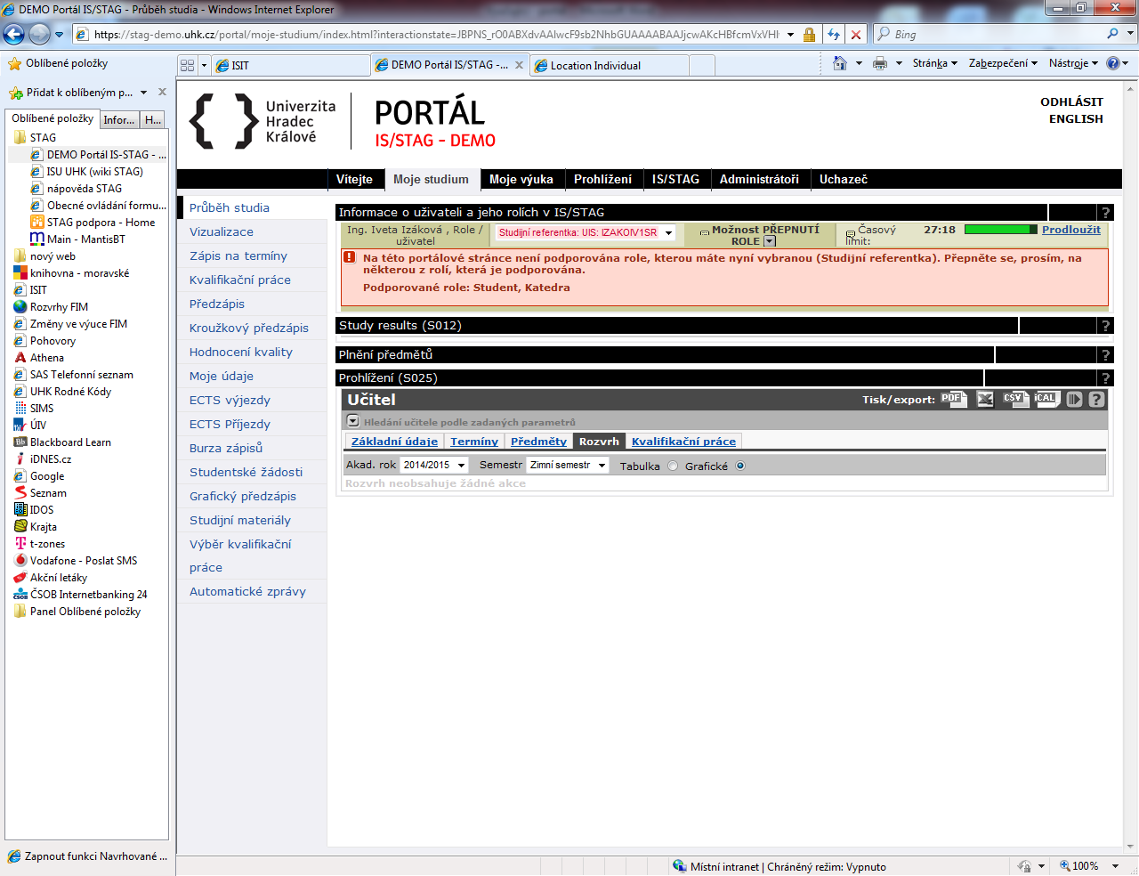

## Časový limit

Portál hlídá „nečinnost“ uživatele a po 30 minutách uživatele odhlásí. Kromě skutečné nečinnosti se jedná i o situaci, kdy uživatel např. vyplňuje dlouhý formulář. Aktivitu portál označí teprve až jako kliknutí na libovolný odkaz nebo odeslání formuláře. Pokud potřebujete prodloužit časový limit, klikněte na odkaz „**Prodloužit**“ v pravé části horního portletu „**Informace o uživateli a jeho rolích v IS/STAG**“.

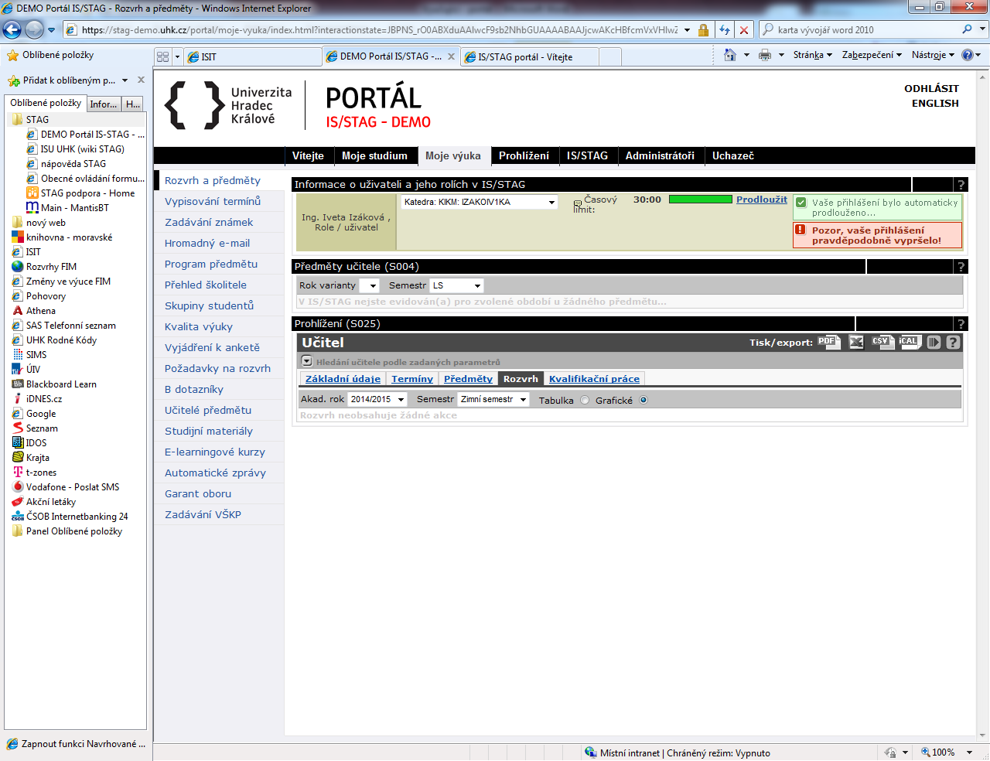

# Moje studium

Student se v portálu pohybuje hlavně na záložce „**Moje výuka**“. Pokud je student zároveň i vyučujícím (doktorand), portál zohledňuje tento stav a obsah portletů na stránkách tomu přizpůsobuje.

Protože jeden student může studovat i více studií (a mít přiděleno i více studijních čísel), je možno pomocí portletu pro přepnutí identity mezi těmito studii volit. Po přepnutí se aktualizuje obsah všech aplikací tak, aby zobrazovaly právě vybrané studium.

# Průběh studia

Tato stránka je automaticky zobrazována v záložce **Moje studium**. Zobrazuje přehled údajů o studentovi a jeho studiu.



Portlet **Informace o uživateli a jeho rolích v IS/STAG** – slouží k výběru role, kterou chce uživatel použít. Tento portlet je dostupný na všech stránkách portálu.

Portlet **Výsledky studia** – zobrazuje studentovi počet dosažených a plánovaných kreditů a průměr za zvolené období. Dále umožňuje tisk přehledu o průběhu studia.

Portlet **Plnění předmětů** – jedná se o sérii tabulek v jednotlivých záložkách (známky a zápočty, zapsané termíny, vypsané termíny a předměty bez termínů)

Portlet **Prohlížení** – zobrazuje údaje podle toho, co bylo naposledy děláno. Při prvním otevření stránky se v tomto místě zobrazuje rozvrh studenta.

## Tisk průběhu studia

Průběh studia je neoficiální dokument, který může student použít pro svoji potřebu (vlastní evidenci plnění předmětů).

V portletu **Výsledky studia** klikněte na odkaz **Formulář pro tisk průběhu studia**, rozbalí se nabídka dokumentů k tisku. Pomocí zaškrtávacích políček vyberte, které dokumenty chcete tisknout a klikněte na tlačítko **Tisknout průběh studia do PDF**. Všechny požadované dokumenty se vytvoří do společného souboru.

## Plnění předmětů

V tomto portletu najdete sérii tabulek v jednotlivých záložkách:

* **Známky a zápočty** – všechny zapsané předměty s dalšími údaji (zda je předmět povinný nebo volitelný, počet kreditů, hodnocení a počet pokusů.  
  Pod tabulkou jsou odkazy pro tisk zápisového listu A (předměty splněné za loňský rok – tento formulář může být použit během zápisu do vyššího ročníku – dle pokynů příslušného studijního oddělení) a zápisového listu B (předměty zapsané v daném roce).
* **Zapsané termíny** – předměty, na jejichž termínech je student přihlášen.
* **Vypsané termíny** – seznam termínů, které jsou pro studenta k dispozici.
* **Předměty bez termínů** – předměty, pro které nejsou vypsány žádné termíny.

## Portlet Prohlížení

Při prvním zobrazení stránky nabízí tyto karty:

* **Základní údaje** – informace o studentovi, osobní číslo (toto číslo vyplňujte na formuláře jako svou identifikaci), kódy studovaného oboru a programu.
* **Předměty** – zapsané předměty v daném akademickém roce.
* **Rozvrh** – přehled zapsaných rozvrhových aktivit, zobrazených standardně v týdnu.
* **Rozvrh celoročně** – zobrazuje rozvrhové aktivity jen v těch dnech, kdy je má student zapsané (ve zvoleném intervalu). Toto zobrazení je určeno hlavně pro studenty kombinované formy studia.

Karty v tomto portletu se mohou měnit v závislosti na vykonávané akci. Např. pokud v portletu **Plnění předmětů** kliknete na zkratku předmětu, v portletu **Prohlížení** se objeví detailní informace o předmětu:

* **Popis předmětu** – sylabus předmětu
* **Studijní programy** – přehled studijních programů a oborů, v jejichž studijních plánech je předmět nasazen, včetně informací o doporučeném semestru a povinnosti.
* **Seznam studentů** – seznam studentů, kteří mají předmět zapsaný
* **Rozvrh** – přehled všech rozvrhových aktivit předmětu, zobrazený jako standardní rozvrh v průběhu týdne.
* **Termíny** – přehled termínů zápočtů a zkoušek předmětu
* **Rozvrhové akce** – zobrazuje tytéž informace jako karta rozvrh, pouze v textové formě v tabulce.

# Vizualizace studia

Tato aplikace zobrazuje konkrétní studijní plán daného studenta. Označuje již splněné předměty, předměty zapsané a právě studované.

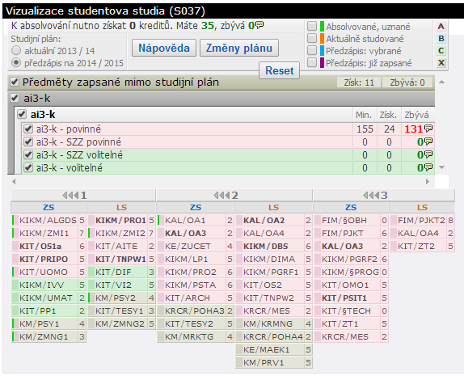

STAG barevně odlišuje předměty povinné (podbarvené růžově, označené písmenem A), předměty povinně volitelné (podbarvené modře, označené písmenem B) a předměty volitelné (podbarvené zeleně, označené písmenem C). Když najedete kurzorem myši na blok předmětů v horní tabulce, podsvítí se ve spodní tabulce předměty spadající do tohoto bloku. Celý blok se také dá schovat nebo zobrazit při zaškrtnutí příslušného pole.

Při kliknutí na zkratku předmětu se zobrazí tzv. infobublina předmětu. Ta zobrazuje základní informace o předmětu a odkaz na sylabus s kompletními údaji.

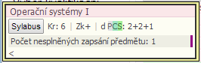

Studijní plány můžou být rozděleny na segmenty a bloky. V rámci studia pak jsou stanovena pravidla, kolik bloků s jakým statutem v rámci segmentu musí být splněno. Informace o plnění bloku jsou vidět v infobublině (po najetí kurzorem myši na ikonu bubliny u bloku předmětů).

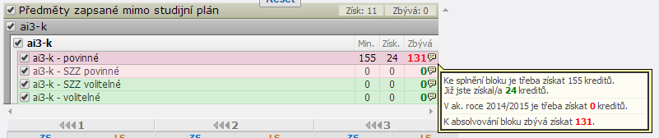

Pro zjednodušení zobrazení studijního plánu můžete použít následující vizuální pomůcky:

* Podsvícení vazby předmětu na blok – funguje obousměrně (při přejezdu myší nad bloky v seznamu i nad předměty v tabulce).
* Trvalé zvýraznění vazby předmětu na blok – zapíná i vypíná se kliknutím na blok předmětů v seznamu.
* Schování / zobrazení bloků studijního plánu – můžete vybrat zobrazení po jednotlivých specializacích (pokud to obor umožňuje), po jednotlivých blocích, podle statutu předmětu (povinný, povinně volitelný, volitelný), podle stavu plnění předmětu (zapsaný, splěný).

# Zápis na termíny

Tato aplikace umožňuje studentům přihlásit se na zkouškové termíny.

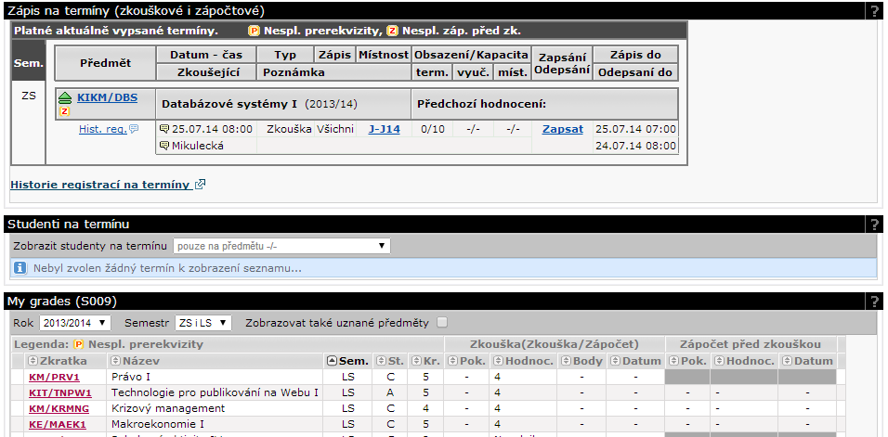

Portlet **Zápis na termíny (zkouškové i zápočtové)** – automaticky nabízí seznam dostupných termínů (podle zapsaných a neabsolvovaných předmětů).

Portlet **Známky studenta** – zobrazuje aktuální přehled dosažených známek.

## Přihlášení na termín

Do seznamu termínů se dostanou pouze ty, jejichž předmět má student zapsaný. U každého termínu jsou zobrazeny informace o datu, času a místu konání, kapacitě, termínech pro zapsání/odepsání apod.

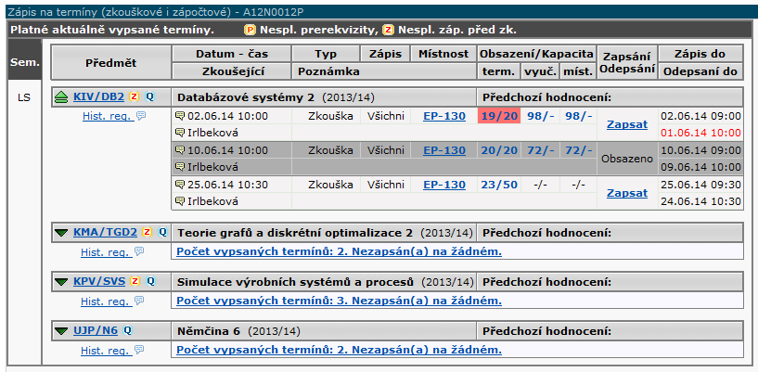

Na zvolený termín se přihlásíte kliknutím na odkaz **Zapsat**. Ten se změní na **Odepsat** (pro případné odhlášení). Termíny jsou i barevně odlišeny:

|  |
| --- |
| termín, na který se lze přihlásit |
| termín, na který je student přihlášen |
| termín, na který se nelze přihlásit |

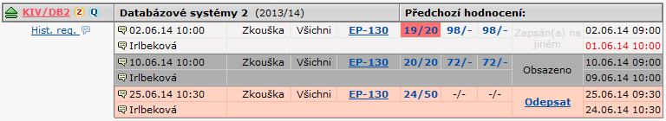

Lze se přihlásit na nejvýše jeden termín téhož předmětu a typu termínu (zkouška, zápočet).

Pokud je termín nastaven jako „opravný“, pak se na něj mohou přihlásit pouze studenti, kteří již dříve byli přihlášeni na jiný termín.

Nelze se ohlásit z absolvované zkoušky.

Není možné přihlásit se na termín jako náhradník.

Není možné si zapsat zrušený termín. Student se však může ze zrušeného termínu odhlásit. Na zrušený termín systém upozorní. Klikněte na odkaz **Zrušeno – nutno odepsat**, termín bude ihned odhlášen.

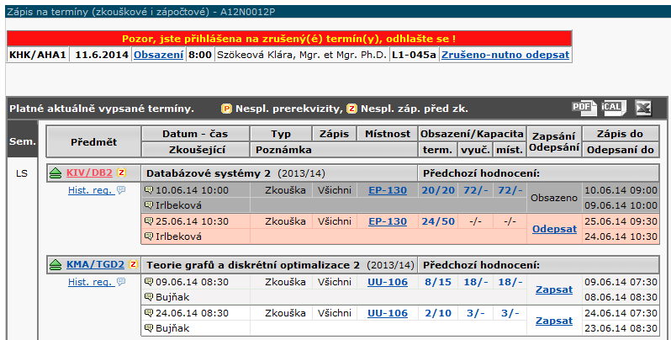

# Kvalifikační práce

Závěrečnou práci budete odevzdávat v systému eVŠKP (<https://ris.uhk.cz/eVSKP/>). V portletu Kvalifikační práce můžete vyplnit a posléze vytisknout přihlášku k závěrečné práci (odkaz **Vyplnit podklady pro zadání bakalářské práce**) a po přidělení práce katedrou také později doplnit další údaje (dříve Zadání závěrečné práce).

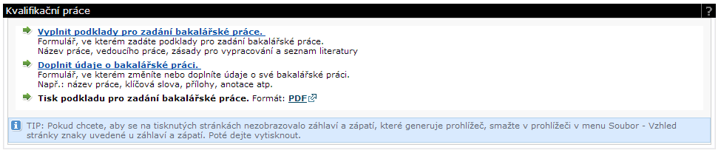

# Předzápis

Tato aplikace slouží k výběru předmětů do studijního plánu konkrétního studenta.

## Karta Struktura studijního plánu

Zobrazuje jednotlivé bloky studijního plánu.

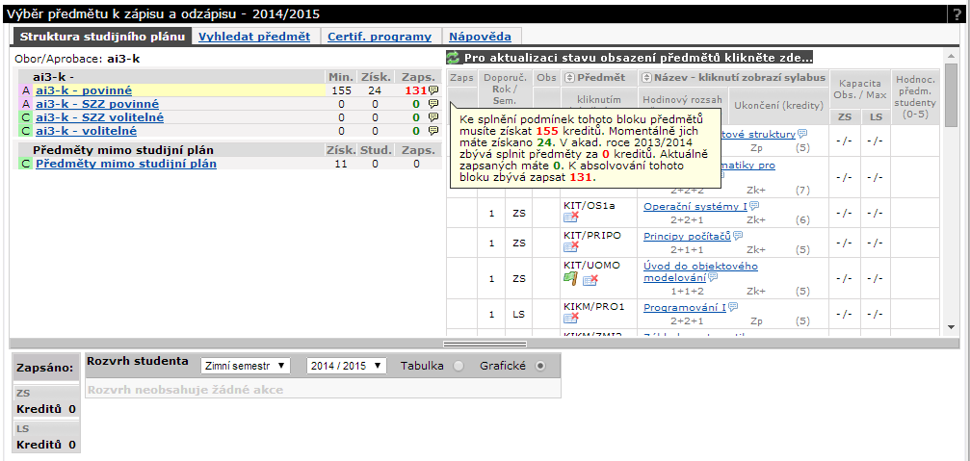

Každý řádek začíná označením bloku: A = povinný, B = povinně volitelný, C = volitelný. Ve sloupci **Min.** je zobrazen počet kreditů, které student musí minimálně získat pro úspěšné absolvování bloku. Ve sloupci **Získ.** jsou získané kredity (úspěšně absolvované) a ve sloupci  **Zaps.** počet aktuálně zapsaných kreditů. Na konci každého řádku je bublina s nápovědou , kde je přesný počet kreditů rozepsán a dovysvětlen.

Po kliknutí na blok se v tabulce vpravo zobrazí předměty zařazené do bloku.

V tabulce je uveden vždy doporučený semestr, zkratka a název předmětu, hodinová dotace (v podobě přednáška + cvičení + seminář/samostatná práce), způsob ukončení, počet kreditů, kapacita předmětu a jeho hodnocení studenty.

U některých předmětů je zobrazen praporek. Oranžový praporek  znamená, že student má předmět zapsaný v aktuálním akademickém roce a dosud není splněn. Zelený praporek  znamená, že student již předmět absolvoval.

Dále může být u předmětu označení, že nemá rozvrh .

Pokud jsou u předmětu vyčerpány kapacity, objeví se ikona .

Kliknutím na název předmětu (nikoli na zkratku) se zobrazí sylabus předmětu.

Kliknutím na zkratku předmětu se zobrazí rozvrhové aktivity daného předmětu. Zaškrtnutím políčka na konci řádku vyberte příslušnou akci (pozor: přednášku i cvičení) a klikněte na tlačítko **Uložit změny**.

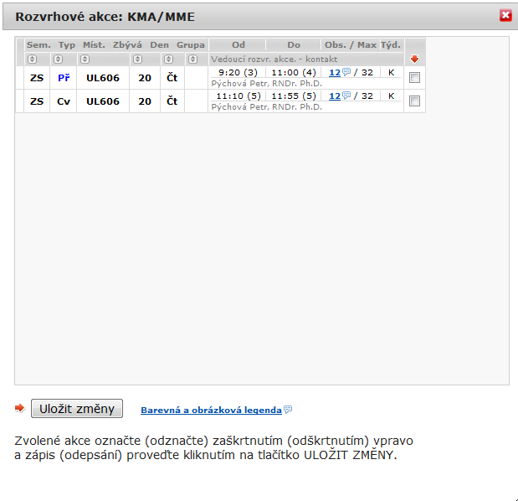

## Karta Vyhledat předmět

Na kartě **Struktura studijního plánu** najdete studijní plán svého oboru. Pokud si budete chtít zapsat i předměty z jiných studijních plánů, je nutné je vyhledat. K tomu slouží karta **Vyhledat předmět**.

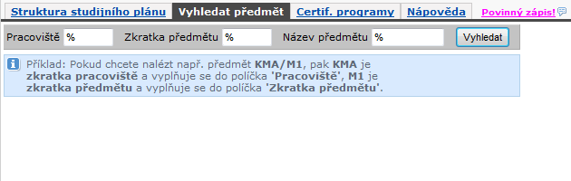

Pokud neznáte přesnou zkratku předmětu nebo název, můžete vyplnit počáteční písmena a ponechat znak **%** - vyhledají se tak předměty začínající na vyplněné znaky.

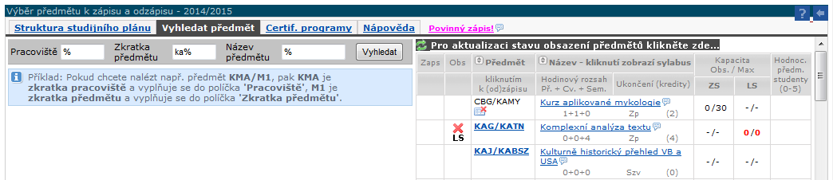

# Kroužkový předzápis

UHK tuto aplikaci nebude využívat.

# Hodnocení kvality

Tato aplikace umožňuje studentům anonymně zhodnotit kvalitu výuky.

Pokud bude anketa přístupná, vyplňte odpovědi a každou uložte.

# Moje údaje

Na této aplikaci si můžete ověřit a upravit některé své osobní údaje.

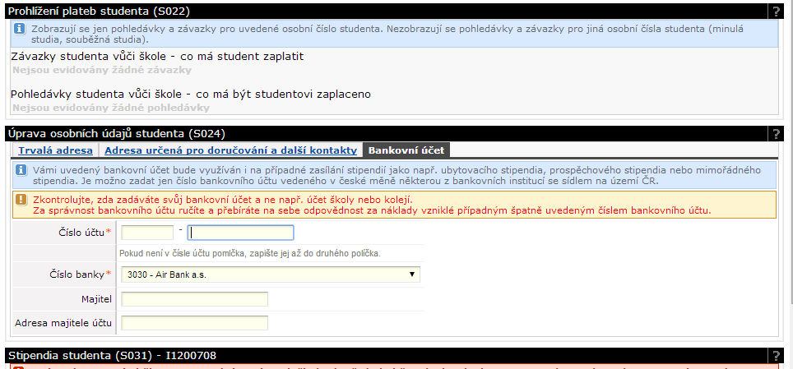

## Portlet Prohlížení plateb studenta

Zobrazuje pohledávky a závazky studenta – pouze pro uvedené osobní číslo.

## Portlet Úprava osobních údajů studenta

Slouží pro úpravu osobních údajů.

Na kartě**Trvalá adresa** nemůže student provádět změny, pro opravu adresy trvalého bydliště se dostavte s občanských průkazem na studijní oddělení.

Na kartě **Adresa učená pro doručování a další kontakty** si můžete sami nastavit korespondenční adresu a telefonní číslo. Při vyplňování adresy nejdříve zadejte obci, okres se vyplní automaticky. V poli pro část obce můžete vybrat z rozbalovací nabídky částí obce. Do položky pošta vyberte z nabídky PSČ. Vyplňte ulici a číslo domu, formulář uložte kliknutím na tlačítko **Uložit**.

Karta **Bankovní účet** slouží pro vyplnění čísla účtu, na který Vám může být posláno stipendium.

## Portlet Stipendia studenta

Pokud máte vyplněné číslo účtu, v tomto portletu se zobrazí možnost na podání žádosti o sociální a ubytovací stipendium. Postup pro podávání žádostí o stipendia v IS/STAG se na UHK vyjasňuje, přesnější informace získáte na studijním oddělení.

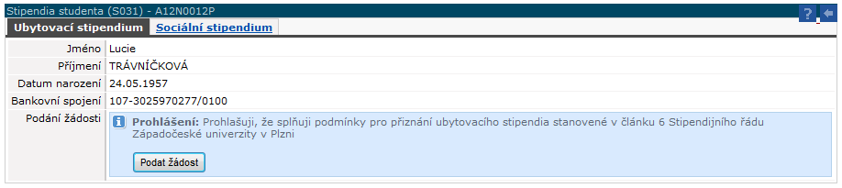

Žádost si podáte kliknutím na tlačítko **Podat žádost**. Dále postupujte podle pokynů studijního oddělení.

## Portlet Předchozí studia studenta

Slouží studentovi ke sledování jeho předchozích a současných studií na vysokých školách v ČR. U každého studia se zobrazuje doba trvání včetně případných přerušení.

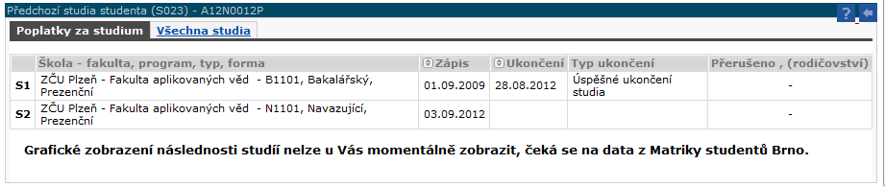

# ECTS výjezdy

Tato aplikace slouží studentům k evidenci jejich krátkodobých výjezdů na jiné VŠ. Studenti nemají možnost požádat si o výjezd pomocí této aplikace, je nutné postupovat podle pokynů příslušného oddělení fakulty.

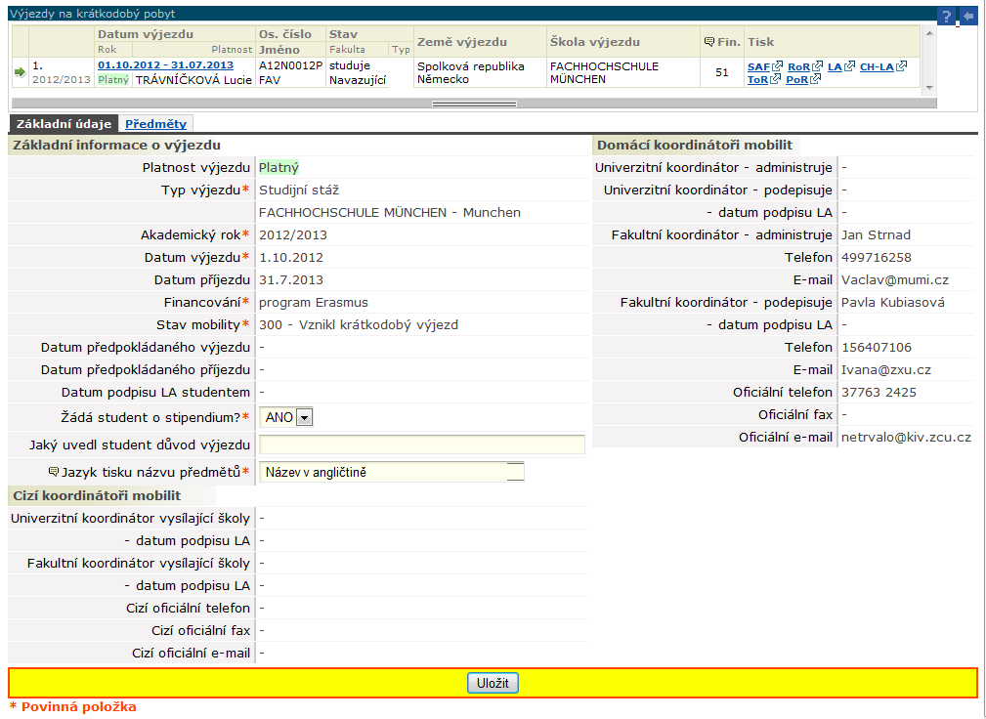

Poté, co je studentovi výjezd přidán, má možnost upravit některé údaje v portletu **Výjezdy na krátkodobý pobyt** na kartě **Základní údaje**. Karta **Předměty** slouží pro správu předmětů, které chce student studovat v rámci výjezdu. O uznání předmětů pak rozhoduje koordinátor výjezdů.

## Přidání předmětů

1. Na kartě **Předměty** klikněte na tlačítko **Přidat další předmět**. Ve spodní části se rozbalí formulář pro vyplnění údajů.

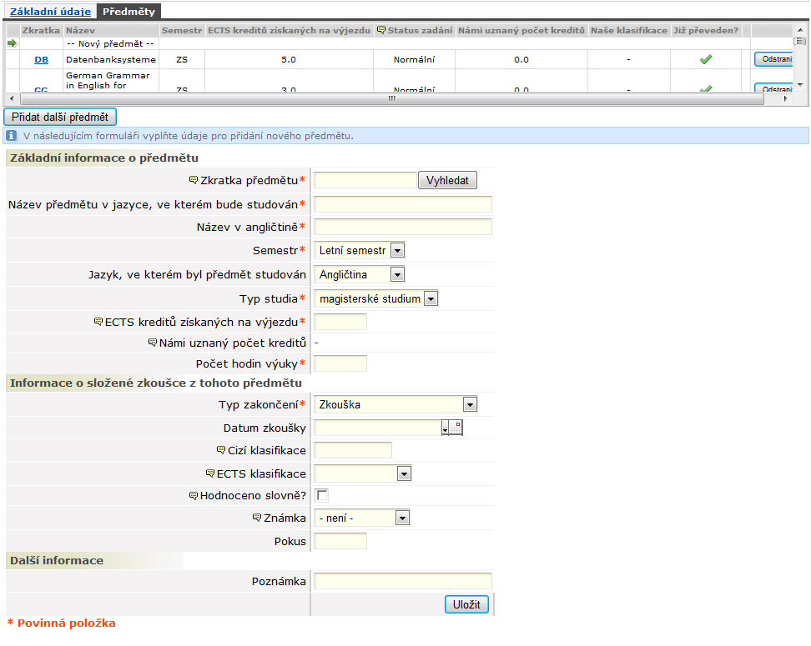

1. Nejdříve je vhodné, zjistit, zda předmět v databázi existuje (už byl použit jinými studenty v minulosti). U první položky **Zkratka předmětu** klikněte na tlačítko **Vyhledat**. Otevře se okno pro vyhledání předmětů. Klikněte na zkratku předmětu. Údaje o předmětu se vyplní do původního fomuláře.

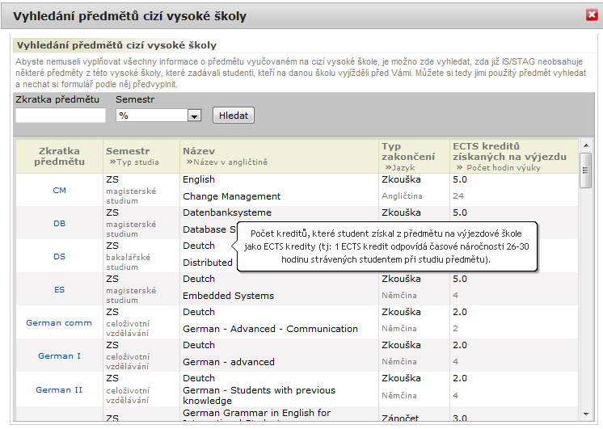

1. Pokud předmět není v databázi uložený, můžete vytvořit nový. Je nutné vyplnit všechny údaje označené *. Pokud neznáte zkratku předmětu, vymyslete si vlastní a před ní vložte znaménko **=**. Taková zkratka se pak nebude tisknout na dodatku k diplomu. Formulář uložte tlačítkem **Uložit**.
2. Po návratu z výjezdu vyplňte u předmětu i získanou známku a datum.

Předměty uznává do studia koordinátor výjezdů na základě předložených dokumentů (dle podmínek fakulty).

# ECTS příjezdy

Aplikace pro studenty přijíždějící na krátkodobý pobyt.

# Burza zápisů

UHK tuto aplikaci nebude využívat.

# Studentské žádosti

Tato aplikace slouží studentů pro elektronické podávání žádostí. Může pak i sledovat průběh schvalování. V jaké formě je nutné podat žádosti (elektronické nebo písemné) se informujte na svém studijním oddělení.

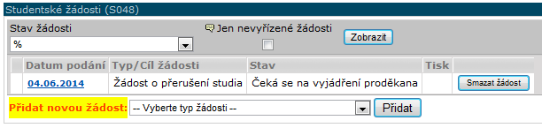

Pro vytvoření žádosti klikněte na rozbalovací nabídku a vyberte příslušnou žádost.

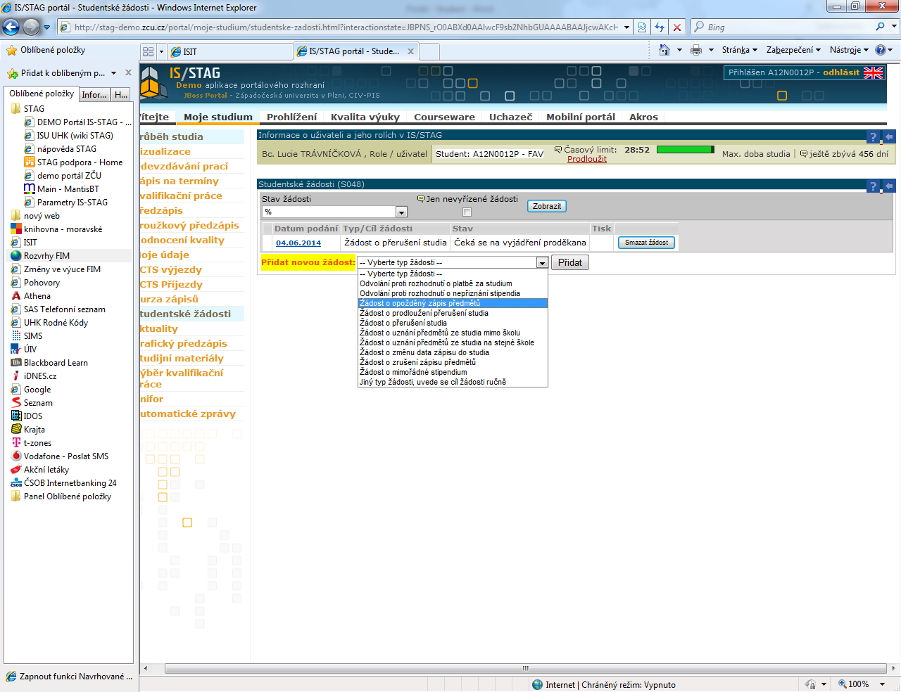

Rozbalí se formulář pro další údaje, v něm vyplňte důvod a žádost potvrďte tlačítkem **Uložit**.

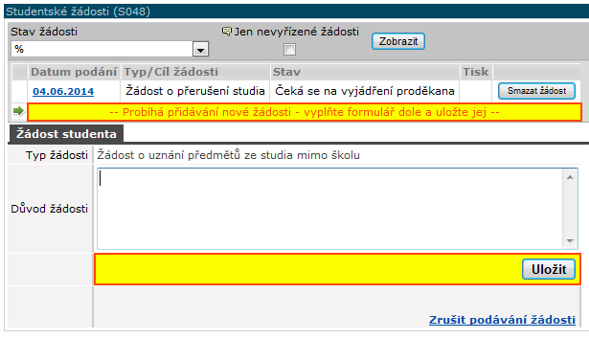

Průběh schvalování žádosti pak můžete sledovat v detailu každé žádosti (klikněte na datum podání a v tabulce dole se zobrazí další informace).

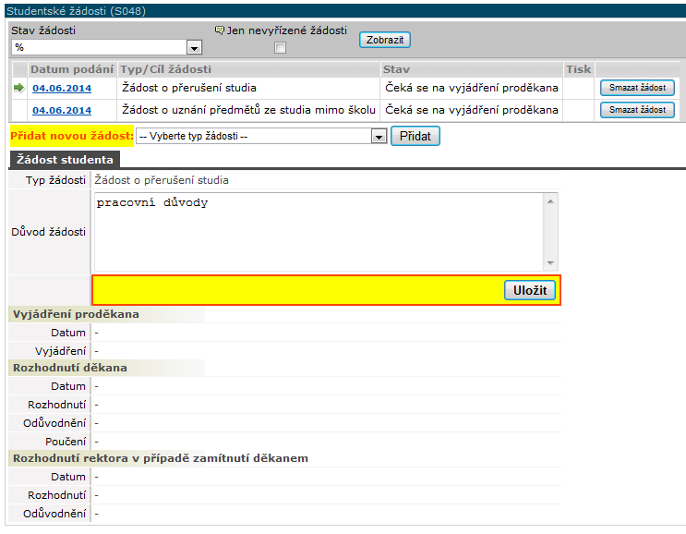

# Grafický předzápis

Tato aplikace slouží pro zápis předmětů na další akademický rok, pokud ještě není v IS/STAG nahrán rozvrh na následující semestr.

Přesný postup pro přihlášení jednotlivých rozvrhových aktivit bude upřesněn a návod bude zveřejněn na <http://wiki-is.uhk.cz>.

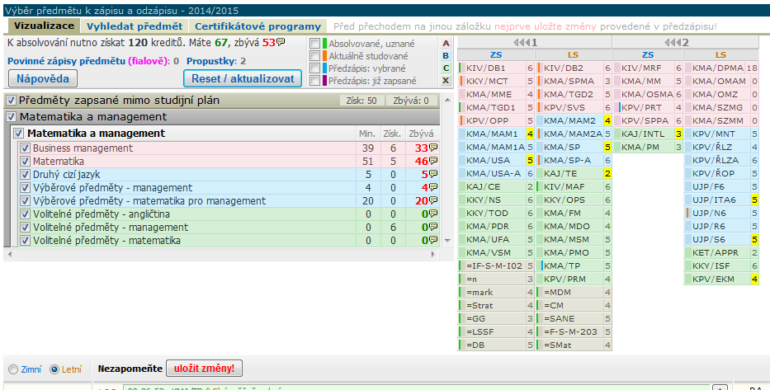

Předměty jsou rozdělené do jednotlivých bloků, barevně odlišených – povinné růžové, povinně volitelné modré a volitelné zelené. V levé tabulce jsou zobrazeny bloky studijních plánů, v pravé jednotlivé předměty. Kliknutím do zaškrtávacích políček u bloků v levé tabulce si můžete zobrazit nebo skrýt příslušné bloky.

Předmět si zapíšete do svého studijního plánu tak, že kliknete na zkratku předmětu v pravé tabulce. Zobrazí se nové okno se základními údaji o předmětu. Klikněte na tlačítko **Vybrat**.

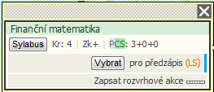

Pokračujte s výběrem dalších předmětů stejným způsobem. Pokud máte vybrané všechny předměty, klikněte na tlačítko **Uložit změny** pod tabulkou.

Na kartě **Vizualizace** najdete studijní plán svého oboru. Pokud si budete chtít zapsat i předměty z jiných studijních plánů, je nutné je vyhledat. K tomu slouží karta **Vyhledat předmět**.

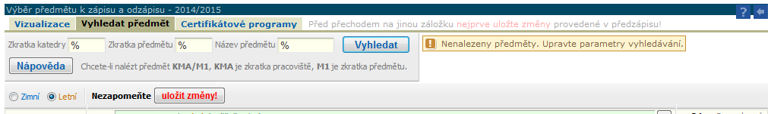

Pokud neznáte přesnou zkratku předmětu nebo název, můžete vyplnit počáteční písmena a ponechat znak **%** - vyhledají se tak předměty začínající na vyplněné znaky.

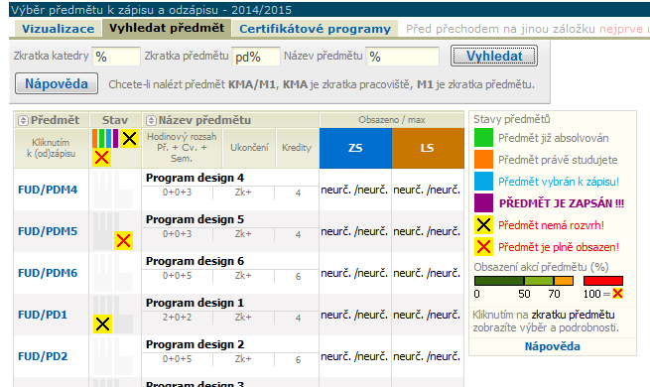

# Studijní materiály

Vyučující může zveřejnit studijní materiály a přiřadit je k jednotlivým předmětům. Soubory pak najdete v této aplikaci. Je nutné filtrovat správný akademický rok a semestr.

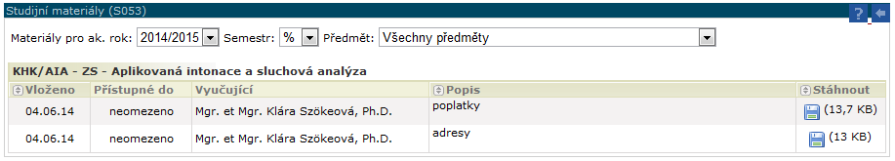

# Výběr kvalifikační práce

V této aplikaci najdete odkaz na eVŠKP (<https://ris.uhk.cz/eVSKP/>), nahrávání závěrečných prací bude probíhat v tomto systému.

# Automatické zprávy

Na této stránce si můžete „objednat“ typ zpráv, které budou ve zvolených intervalech zasílány.

